17.11.2021г.
Класс:1-4 классы Воспитатель: Леонович С.А.

ТЕМА : Игра-викторина «Дикие животные»
Цель: Расширить знания детей о диких животных; развивать любознательность, умение анализировать, обобщать, отгадывать загадки, учить работать в коллективе, сопереживать друг другу; воспитывать чувство товарищества, воспитывать бережное отношение к природе.
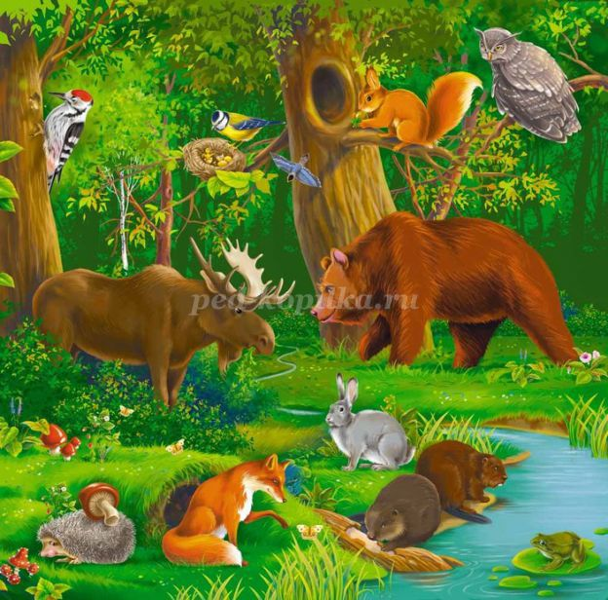

Воспитатель. Ребята, в лесу случилась беда и только вы можете помочь. Ночью на лес налетел сильный ветер; он выл как дикий зверь, валил деревья. Все животные в страхе разбежались. Помогите, пожалуйста, их собрать.
- Чтобы отыскать и собрать животных, надо отгадать о них загадки.
Игра «Отгадай загадку»

- Комочек пуха, длинное ухо,
Прыгает ловко, любит морковку. (Заяц)

- Хвост пушистый, мех золотистый,
В лесу живёт, кур крадёт. (Лиса)

- Сама мала, шубка пышна,
В дупле живёт, орешки грызёт. (Белка)

- Кто зимой холодной
В лесу бродит злой, голодный. (Волк)

- Летом ходит без дороги,
Возле сосен и берёз,
А зимою спит в берлоге,
От мороза пряча нос. (Медведь)

- В иглах весь он, будто ёлка,
От того характер колкий,
Ненароком встретит волка,
Вот и выручат иголки. (Ёжик)

- Кто по зарослям идёт,
На ходу листву жуёт?
Лучше с ним гулять поврозь
Этот зверь – рогатый…..(лось)

- Бродит хищный кот в лесах
С кисточками на ушах.
Дальше от него держись –
Быстро нападает - …..(рысь)

Воспитатель. А как мы назовём этих животных одним словом?(Дикие животные)
Игра «Узнай меня»
- Какое дикое животное считается самым хитрым? (лиса)
- Какое дикое животное считается самым неуклюжим и косолапым? (медведь)
- Самое пугливое и трусливое дикое животное? (заяц)
- Кто зимой белый, а летом серый? (заяц)
- Кто страшный, серый, зубастый? (волк)
- Какой лесной житель сушит себе грибы на деревьях? (белка)
Игра «Четвёртый лишний»
(Кто лишний и почему?)
- Белка, лиса, корова, волк (корова – т.к. остальные дикие животные).
- Ёжик, медведь, заяц, собака (собака - т.к. остальные дикие животные).
- Заяц, кошка, лось, волк (кошка – т.к. остальные дикие животные).
- Лошадь, медведь, заяц, кабан (лошадь – т. к. остальные дикие животные).
Игра «Кто где живёт?»
- Волк живёт в … (логове).
- Лиса прячется в …( норе).
- Белка живёт в …( дупле).
- Заяц прячется под …( кустом).
- Бобр строит … (хатку).
- Медведь спит в …( берлоге).

Игра "Кто же я?"
- «Я очень большой, около двух метров высотой, а мой вес — 350 кг. У меня коричневая шерсть, маленькие уши и хвост. Я могу ходить на задних лапах и вскарабкиваться на деревья в поисках пищи. А ем я рыбу, ягоды, могу полакомиться муравьями, червями и личинками жуков. Всю зиму я провожу в спячке, а весной выхожу из берлоги худым, голодным и злым». (Медведь)
- «Я живу на Крайнем Севере. Питаюсь рыбой и тюленями. Очень люблю море. Толстый слой жира под кожей и длинная белая шерсть предохраняют меня от переохлаждения. А мои лапы похожи на ласты, поэтому я хорошо плаваю и не боюсь заплывать далеко в море». (Белый медведь)
- «У меня морда острая, уши стоячие, очень тонко развит нюх. Я очень прожорлив. Питаюсь мясом, нападая на оленей, лосей, грызунами, но иногда, когда не удается ничего найти, перебиваюсь растительной пищей — ягодами. Люблю охотиться ночью, в одиночку. Иногда я преследую добычу часами, пробегая ни один километр. Но зимой, чтобы прокормится, мы собираемся в стаи». (Волк)
- «Я толстый смешной зверек с острыми передними зубами. Мой домик называется хаткой. Местом для своей хатки я выбираю небольшую реку или ручей с проточной водой. Я спиливаю зубами ветки деревьев и строю из них плотину, чтобы поддерживать воду на постоянном уровне и всегда иметь подводное сообщение с жилищем. В хатке есть две «комнаты»: спальня и кладовая». (Бобр, или бобер)
- «Нюх у меня очень острый. Самое большое лакомство для меня — полевые мыши. Чуть пискнет мышь — и я услышу ее за сотню метров, даже зимой, когда та прячется под снегом. В день я могу съесть их до 20 штук. Охочусь я ночью, а днем люблю отдохнуть. Часто меня называют рыжей плутовкой». (Лиса)
- «Я живу вместе со своей семьей в норке, которую я вырыл передними лапками и застелил мягкой травкой и пухом. Я очень осторожен. Прежде чем подойти к норке, сделаю несколько прыжков в сторону, затем несколько прыжков в другую сторону, и только потом прыгаю в свой домик. Зимой, чтобы быть незаметным на снегу, я меняю свою шубку». (Заяц)
- «У меня очень красивые рога, но каждую зиму мне приходиться их сбрасывать. Тело покрыто красивыми мелкими светлыми крапинками. Шерсть хорошо предохраняет от морозов, а широкие копыта не позволяют мне проваливаться в снегу. Я горжусь хорошим зрением, а мой слух и нюх позволяют без особого труда обнаружить опасность».(Олень)
- «Я, маленькая и серенькая, строю себе норку или в поле, или в лесу, под корнями деревьев в укромном месте. Моя норка похожа на птичье гнездо. Здесь я делаю запасы семян, ягод, орехов, сухих почек и корешков трав и деревьев. Зимой я часто выхожу из норки, чтобы пополнить запасы. Для этого я рою специальные туннельчики и по ним передвигаюсь». (Мышь.)

